

Pedagogisk Planering – Quandry
A3.4.

Januari 2024
Helixconnect Europe
Contents
1. Pedagogisk Planering – Quandry 3

1. Pedagogisk planering – quandary
TITel: QUANDARY

Quandary är ett interaktivt beslutsfattarspel där spelaren får rollen som ledare för en koloni på planeten Braxos. Spelaren måste ta ställning till olika etiska dilemman, analysera olika perspektiv, värdera argument och fatta beslut för kolonins bästa. Spelet tränar kritiskt tänkande, etiskt resonemang och konflikthantering, och hjälper elever att förstå hur komplext det är att styra och ta socialt ansvar.
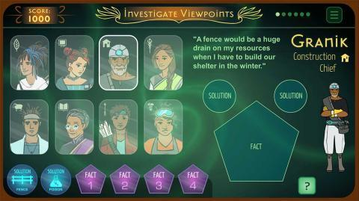

© Quandary Game

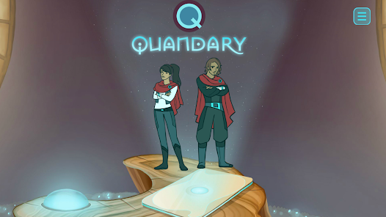
© Quandary Game
Tidsåtgång: 2 lektioner
Skolämne: Samhällskunskap, religionskunskap
Ämne: Etiska ställningstaganden, ledarskap, konfliktlösning,sätt att styra,
Mål för hållbar utveckling: 16: fred, rättvisa, och starka institutioner; 10: minskad ojämlikhet; 4: Kvalitetsundervisning
Konfliktens olika dimensioner i spelet:
☒ social påverkan
☒ miljöpåverkan
☒ ekonomisk påverkan
☒ teknologisk påverkan
Lärandemål:
Den här lektionen serien syftar till att hjälpa elever att utveckla etiskt tänkande och beslutsförmåga genom att utforska ledarskapets svårigheter. Genom spelets dilemman får eleverna undersöka olika synsätt, utvärdera följderna av sina val och koppla detta till verkliga situationer.
Sociala färdigheter:
- Etiska resonemang och kritiskt tänkande
- Konfliktlösning och medling
- Perspektivtagande och empati
- Ledarskap och beslutsfattande
Tekniska krav och material som krävs:
- Dator med internet
- Högtalare och projektor (om möjligt)
- YouTube gameplay videos om spelet inte är tillgängligt för eleverna
- Rollspelsmaterial (Karaktärskort, etiska dilemman).
Mer att läsa:
Bok: "The Righteous Mind: Why Good People Are Divided by Politics and Religion" by Jonathan Haidt
Official Educational Resources: https://quandarygame.org/resources

Förberedelser

Läraren introducerar Quandary som en simulering av etiskt beslutsfattande. Visa ett kort klipp från spelet och diskutera hur det fungerar. Be eleverna fundera på hur de själva tar svåra beslut: Hur gör man? Vad spelar roll?
Be eleverna ladda ner spelet innan lektionen (QR-koder finns nedan) och skapa sina karaktärer. Dela ut karaktärsblad som eleverna fyller i.

Spelet

Lektion | Steg-för-steg-beskrivning | Arbetsform | Material och utrustning
1 | Om eleverna har enheter spelar de i par i 15 minuter och diskuterar sina beslut. Annars visas en inspelad spelomgång. | Individuellt / små grupper | Projektor, YouTube video, högtalare, Internet, Mobil
1 | Eleverna fyller i karaktärsblad och skriver ner vilka dilemman de mötte i spelet, samt motiverar sina val utifrån etiska principer. | Individuellt / små grupper | Karaktärsblad
1 | Rollspel: Eleverna agerar som sina karaktärer i kolonin och diskuterar olika ståndpunkter. | Helklass | Karaktärsblad
1 | Efter spelet jämför eleverna sina beslut med andras. Läraren leder diskussionen mot verkliga exempel på etiska dilemman i ledarskap. | Helklass | Karaktärsblad
1 | Dela in elever i grupper utifrån vilka lösningar de valde. Diskutera varför de valde så och om andra omständigheter kunde ha ändrat deras beslut. | Små grupper | Rollspel
1 | Praktisk övning: Eleverna gör affischer med titeln ”Ändra min åsikt”. Varje grupp utser en ledare som försöker övertyga andra. De som byter åsikt får byta grupp. Gruppen med flest medlemmar vinner. | Små grupper | Bildmaterial

Reflection Phase

Lektion. | Steg-för-steg-beskrivning | Arbetsform | Material och utrustning
2 | Fortsätt rollspel: Eleverna får spela medborgare i kolonin som påverkas av ledarens beslut. De ska utvärdera ledarskapet ur olika synvinklar. | Helklass | Rollspel  Skrivmaterial
2 | Självskattning: Eleverna sätter ett betyg på sina egna beslut som ledare och förklarar varför. | Individuellt | Karaktärsbla,  Skrivbok
2 | Step 9:  Avslutande diskussion: Hur kan etiska beslut bidra till ett rättvist samhälle? Knyt gärna an till något eleverna arbetar med i t.ex. historia eller samhällskunskap. | Helklass | Skrivbok

Skapa en trygg miljö där eleverna vågar diskutera moraliska dilemman och stå för sina val.

Copy templates:

- QR Codes:

Android phone (Google Play):

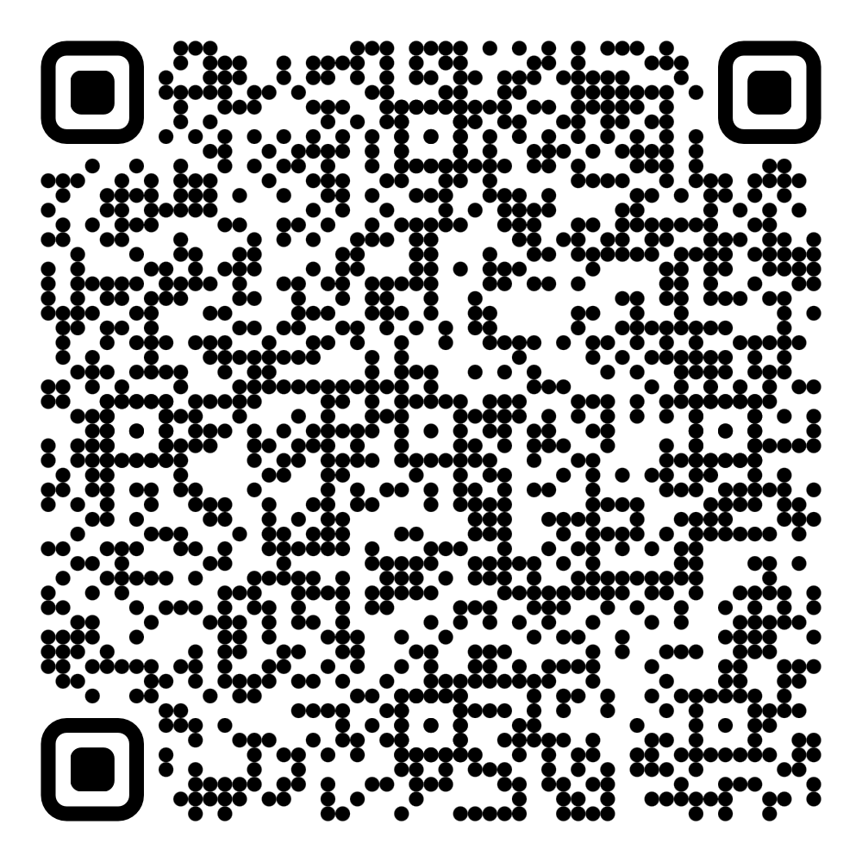

IOS (Play Store):

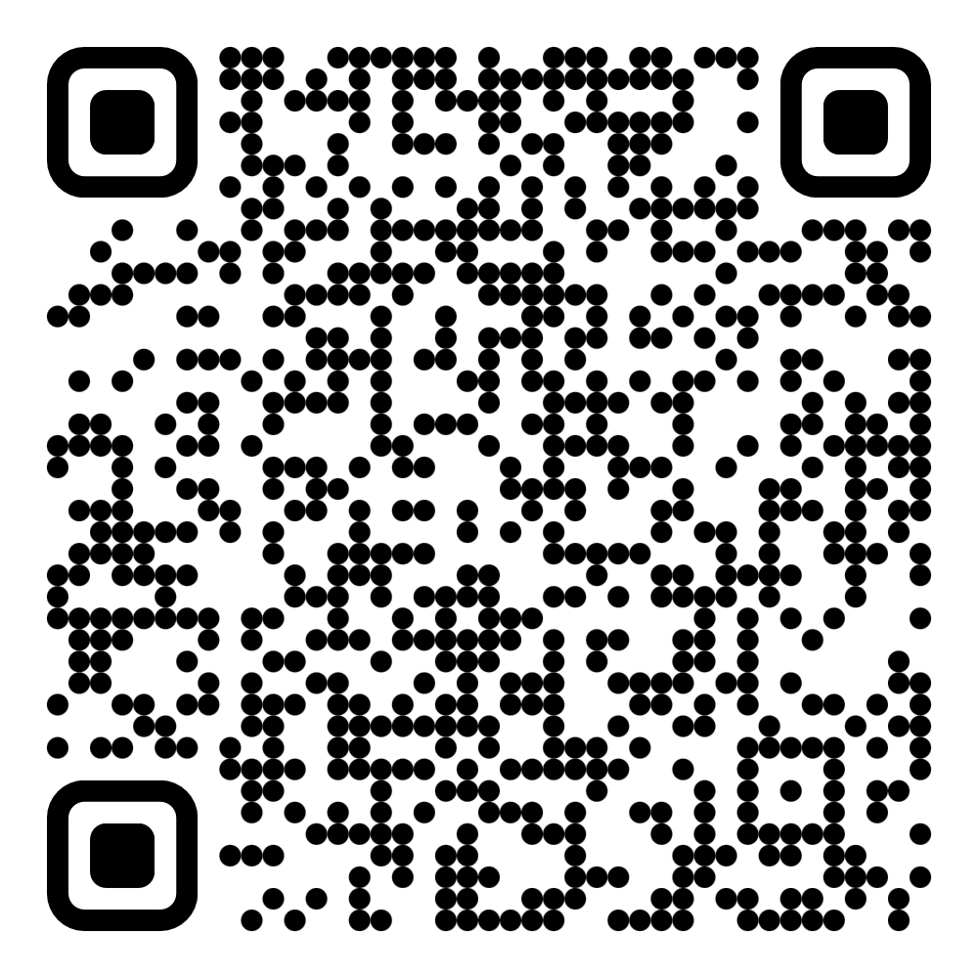

- Character sheet:

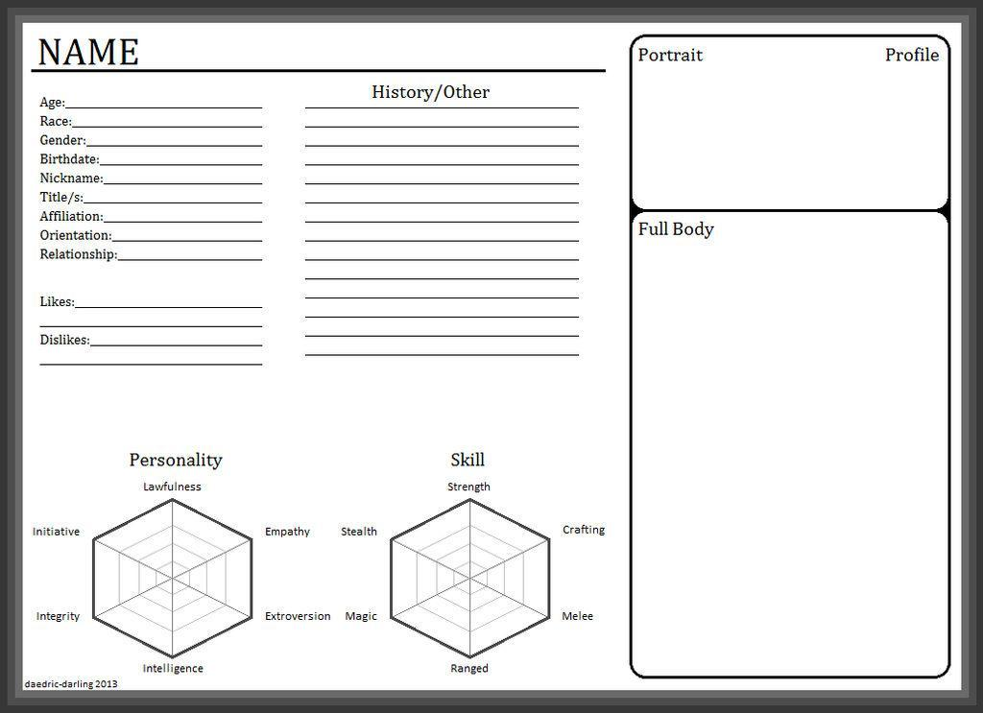
DeviantArt

- Role-playing:

Poster example:



